下面，继续在例6-3的基础上，演示使用after伪对象清除浮动的方法，如例6-6所示。
- example06.html
- <!doctype html>
- <html>
- <head>
- <meta charset="utf-8">
- <title>使用after伪对象清除浮动</title>
- <style type="text/css">
- .father{ /*没有给父元素定义高度*/
- background:#ccc;
- border:1px dashed #999;
- }
- .father:after{ /*对父元素应用after伪对象样式*/
- display:block;
- clear:both;
- content:"";
- visibility:hidden;
- height:0;
- }
- .box01,.box02,.box03{
- height:50px;
- line-height:50px;
- background:#f9c;
- border:1px dashed #999;
- margin:15px;
- padding:0px 10px;
- float:left; /*定义box01、box02、box03三个盒子左浮动*/
- }
- </style>
- </head>
- <body>
- <div class="father">
- <div class="box01">box01</div>
- <div class="box02">box02</div>
- <div class="box03">box03</div>
- </div>
- </body>
- </html>
在例6-6中，第11~17行代码用于为父元素应用after伪对象样式来清除浮动。
运行例6-6，效果如图6-11所示。
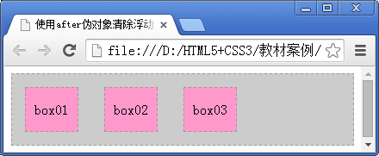
- after伪对象清除浮动效果
在图6-11中，父元素又被其子元素撑开了，即子元素浮动对父元素的影响已经不存在。

